Анкета животного без владельца от 28.07.2022г.

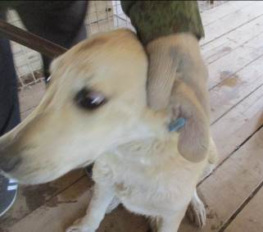 | Дата отлова, место (район, улица, дом) | Ворошиловский район, ул. Неждановой
 | Пол животного | Самец – 3152/2022
 | Дата вакцинации | 08.08.2022 г.
 | Дата кастрации/стерилизации | 08.08.2022 г.
 | Дата выпуска, место (район, улица, дом) | 10.08.2022 г. – среда обитания
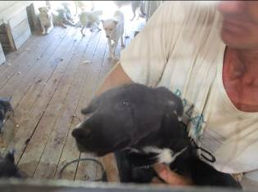 | Дата отлова, место (район, улица, дом) | Ворошиловский район, ул. Кузнецкая
 | Пол животного | Самка – 3143/2022
 | Дата вакцинации | 08.08.2022 г.
 | Дата кастрации/стерилизации | 08.08.2022 г.
 | Дата выпуска, место (район, улица, дом) | 09.08.2022 г. – среда обитания
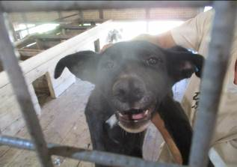 | Дата отлова, место (район, улица, дом) | Ворошиловский район, ул. Кузнецкая
 | Пол животного | Самка – 3144/2022
 | Дата вакцинации | 08.08.2022 г.
 | Дата кастрации/стерилизации | 08.08.2022 г.
 | Дата выпуска, место (район, улица, дом) | 09.08.2022 г. – среда обитания
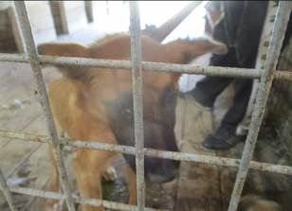 | Дата отлова, место (район, улица, дом) | Ворошиловский район, ул. Козловская  парк «Сказка»
 | Пол животного | Самка – 3145/2022
 | Дата вакцинации | 08.08.2022 г.
 | Дата кастрации/стерилизации | 08.08.2022 г.
 | Дата выпуска, место (район, улица, дом) | 09.08.2022 г. – среда обитания
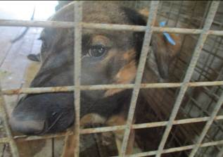 | Дата отлова, место (район, улица, дом) | Ворошиловский район, ул. Козловская  парк «Сказка»
 | Пол животного | Самка – 3148/2022
 | Дата вакцинации | 08.08.2022 г.
 | Дата кастрации/стерилизации | 08.08.2022 г.
 | Дата выпуска, место (район, улица, дом) | 09.08.2022 г. – среда обитания
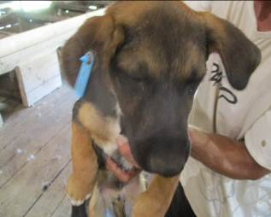 | Дата отлова, место (район, улица, дом) | Ворошиловский район, ул. Козловская  парк «Сказка»
 | Пол животного | Самка – 3147/2022
 | Дата вакцинации | 08.08.2022 г.
 | Дата кастрации/стерилизации | 08.08.2022 г.
 | Дата выпуска, место (район, улица, дом) | 09.08.2022 г. – среда обитания
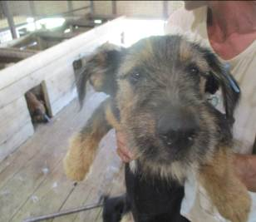 | Дата отлова, место (район, улица, дом) | Ворошиловский район, ул. Козловская  парк «Сказка»
 | Пол животного | Самка – 3149/2022
 | Дата вакцинации | 08.08.2022 г.
 | Дата кастрации/стерилизации | 08.08.2022 г.
 | Дата выпуска, место (район, улица, дом) | 09.08.2022 г. – среда обитания
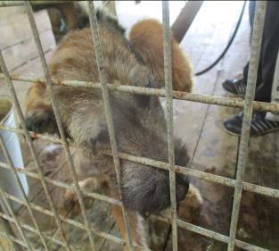 | Дата отлова, место (район, улица, дом) | Ворошиловский район, ул. Козловская  парк «Сказка»
 | Пол животного | Самка – 3151/2022
 | Дата вакцинации | 08.08.2022 г.
 | Дата кастрации/стерилизации | 08.08.2022 г.
 | Дата выпуска, место (район, улица, дом) | 09.08.2022 г. – среда обитания
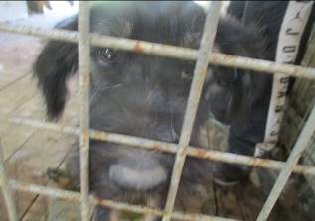 | Дата отлова, место (район, улица, дом) | Ворошиловский район, ул. Козловская  парк «Сказка»
 | Пол животного | Самец – 3150/2022
 | Дата вакцинации | 08.08.2022 г.
 | Дата кастрации/стерилизации | 08.08.2022 г.
 | Дата выпуска, место (район, улица, дом) | 09.08.2022 г. – среда обитания
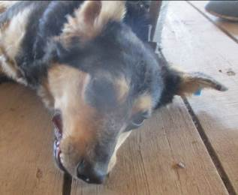 | Дата отлова, место (район, улица, дом) | Ворошиловский район, ул. Козловская  парк «Сказка»
 | Пол животного | Самец – 3146/2022
 | Дата вакцинации | 08.08.2022 г.
 | Дата кастрации/стерилизации | 08.08.2022 г.
 | Дата выпуска, место (район, улица, дом) | 09.08.2022 г. – среда обитания
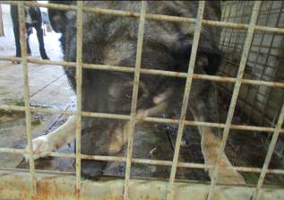 | Дата отлова, место (район, улица, дом) | Ворошиловский район, ул. Нежинская
 | Пол животного | Самец – голубая бирка (252 МБУ Северное)
 | Дата вакцинации | 08.08.2022 г.
 | Дата кастрации/стерилизации | -
 | Дата выпуска, место (район, улица, дом) | 09.08.2022 г. – среда обитания

